EXEMPLO 01

Uma fábrica de suco apresenta o seguinte processo produtivo: os frutos são lavados, espremidos em uma máquina extratora de suco e envasadas em garrafas de plástico de 1 litro.

1. A extratora de suco trabalha com uma velocidade de 1,5 minuto por frasco de suco, apresentando uma eficiência de 88%.
2. A máquina de envase engarrafa um frasco a cada 25 segundos, onde 12% do tempo é destinado à manutenção desta máquina. A empresa trabalha em um turno de 8 horas diárias.

Calcule a quantidade de cada tipo de máquina, extratora e de envase, necessárias para atender a uma demanda diária de 10.000 frascos.

Resposta:

Extratora = (10.000 frasco x 1,5 min)/(60 mim x 8h x 0,88) = 36 máquinas Envase = (10.000 frasco x 25seg)/(60 mim x 60 min x 8h x 0,88) = 10 máquinas

1. Questão

Uma fábrica de cosméticos tem custo fixo anual de R$ 850.000,00 onde o custo variável unitário é de R$ 60,00. Sabe-se que o preço de venda é R$ 120,00. Qual o ponto de equilíbrio e qual a produção para um lucro anual de R$ 60.000,00

2. Questão

Uma fábrica tem custo fixo anual de R$ 550.000,00 onde o custo variável unitário é de R$ 60,00. Sabe-se que o preço de venda é R$ 110,00. Qual é a quantidade do ponto de equilíbrio e qual a produção para um lucro de R$ 150.000,00?

3. Questão

A empresa ABC produz 60.000 peças por hora, sabe-se que neste período são detectadas em média 250 peças com defeito. Qual a taxa de falhas desta unidade produtiva?

4. Questão

Indique (V) verdadeiro ou (F)falso para as seguintes questões:

( ) O planejamento e controle de produção de longo prazo usa previsões de demanda agregada.

( ) O planejamento e controle de produção de longo prazo usa previsões de demanda.

( ) O planejamento e controle de capacidade é a forma como as operações organizam o nível de atividade de agregação de demanda que podem alcançar em condições normais de produção em um período.

( ) Decisões tomadas em planejamento e controle da capacidade afetam a habilidade de gerar receitas e o volume de capital de giro empregado pela organização, assim como os objetivos de produção normais, como qualidade, rapidez, confiabilidade, flexibilidade e custos.

( ) A capacidade é medida pela disponibilidade de recursos aplicados na entrada ou pelos recursos de saída que são produzidos.

( ) A gestão eficaz das atividades de transformação de insumos em produtos acabados e/ou serviços é um dos objetivos principais da Administração da Produção e Operações.

( ) Possibilitar a agregação de valor durante o processo de transformação de insumos em produtos acabados e/ou serviços é um dos objetivos principais da Administração da Produção e Operações.

( ) Criar demanda para os produtos e serviços de uma organização é um dos objetivos principais da Administração da Produção e Operações.

5. Questão

Uma fábrica de óculos de sol produz 5.000 peças por mês. Sabe-se que o custo fixo do semestre é de R$ 1.000.000,00 e o custo variável unitário é de R$ 100,00.

Qual o custo total de produção para um mês de produção e qual é o ponto de equilíbrio?

6. Questão

A Lobato & Lobato Conservas S/A. tem de fazer, para os próximos três meses, um plano de produção de latas de milho.

O departamento de marketing da empresa estima a demanda:

|  |  |  |  |  |
| --- | --- | --- | --- | --- |
| Mês | Maio | Junho | Julho | Total |
| Previsão de vendas | 140.000 | 260.000 | 150.000 | 550.000 |

Considere que a empresa deseja manter um nível de produção estável, detém hoje 80.000 unidades de milho em conserva em estoque e deseja, ao final do período, ter um estoque de 150.000 unidades. Calcule qual deve ser o respectivo nível de estoque ao final de cada mês?

7. Questão

A Lobato Ltda é uma fábrica de utensílios de plástico. Ela possui o custo fixo anual de operação de R$ 450.000,00 e um custo unitário variável de R$ 70,00. Ela pretende vender seus produtos a um preço médio unitário de R$ 100,00. De quantas unidades deve ser o ponto de equilíbrio anual?

8. Questão

A Lobato Ltda é uma fábrica de sorvetes. Ela possui o custo fixo anual de operação de R$ 650.000,00 e um custo unitário variável de R$ 50,00. Ela pretende vender seus produtos a um preço médio unitário de R$ 90,00. De quantas unidades deve ser o ponto de equilíbrio anual?

9. Questão

Com relação a Capacidade Máxima, cite pelo menos duas características e definições.

10. Questão

A Capacidade é um indicador que precisamos estar atentos, pois pode ser tornar um grande problema ou ser a solução, no caso de não ser ou ser bem avaliado e implementado respectivamente. Sendo assim como a capacidade impacta diretamente nas Finanças da empresa?

11. Questão A Capacidade é um indicador que precisamos estar atentos, pois pode ser tornar um grande problema ou ser a solução, no caso de não ser ou ser bem avaliado e implementado respectivamente. Sendo assim como a capacidade impacta diretamente nas Operações?

12. Questão

Uma empresa produz 9.000 peças por hora, sabe-se que neste período são detectadas em média 30 peças com defeito. Qual a taxa de falhas desta unidade produtiva?

13. Questão

Com relação ao ciclo de vida de um produto, defina:

A) declínio

B) maturidade

C) crescimento

D) introdução

14. Questão

Considere os seguintes dados da empresa:

1. Custos fixos = R$500,00.
2. Custo variado por peça =R$2,00.
3. 50 peças vendidas.
4. Receita: R$450,00.

Qual a atual situação da empresa?

15. Questão

Uma empresa de picolés possui quatro funcionários, Mário com salário de R$ 2.200,00, João com salário de R$ 2.350,00, Luiz com salário de R$ 2.170,00 e Cláudio com salário de R$ 2.030,00. E juntos produzem 4.200 picolés por mês.

Qual a produtividade diária.

*Fórmula para o desenvolvimento: PRODUTIVIDADE = OUTPUTS / INPUTS.

16. Questão

Uma fábrica tem custo fixo anual de R$ 1.550.000,00 onde o custo variável unitário é de R$ 120,00. Sabe-se que o preço de venda é R$ 230,00. Qual é a quantidade do ponto de equilíbrio e qual a produção para um lucro de R$ 250.000,00?

17. Questão

Quais os fatores que afetam a produtividade? E explique cada um deles.

18. Questão

Na empresa Alfa S/A, os procedimentos de controle permanente de estoque são realizados diariamente com o objetivo de verificar a necessidade de reposição de produtos.

Para o produto W, a demanda diária média de unidades é de 40 e o tempo médio de reposição é de 15 dias. O estoque de segurança é de 10 produtos. Nesse contexto, qual a quantidade a ser solicitada para a reposição do produto:

19. Questão

As decisões sobre a localização de empresas são estratégicas e integram o planejamento global do negócio. Considerando que o preço de venda da grande maioria dos bens produzidos é estabelecido pelo mercado, faz-se necessário que as empresas conheçam em detalhes os custos nos quais incorrerão em determinada localidade. O modelo padrão (custo-volume-lucro) é útil na decisão de localização.

Na figura a abaixo apresentamos, em um único gráfico, as curvas de custo total *versus* quantidade produzida mensalmente para as cidades de São Paulo, Rio de Janeiro e Belo horizonte, cidades estas foram previamente selecionadas para receber uma nova fábrica de brinquedos. Sabe-se que a receita total é a mesma para as três localidades e que a decisão com base no lucro esperado em cada localidade varia com a quantidade produzida.

Qual cidade você escolheria se a base de análise fosse o modelo de custo/volume/lucro?

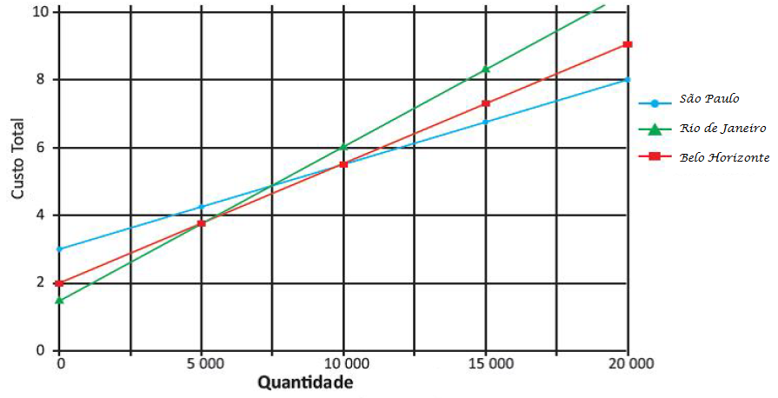

20. Questão

Uma empresa atuando na área de produtos de presentes pretende fazer a implementação de um projeto de Layout em um sistema produtivo. Foram analisados os comportamentos de três tipos de layout em função dos custos e da quantidade produzida conforme mostra o gráfico abaixo. Pede-se analisar as possibilidades e escolher a melhor opção.

